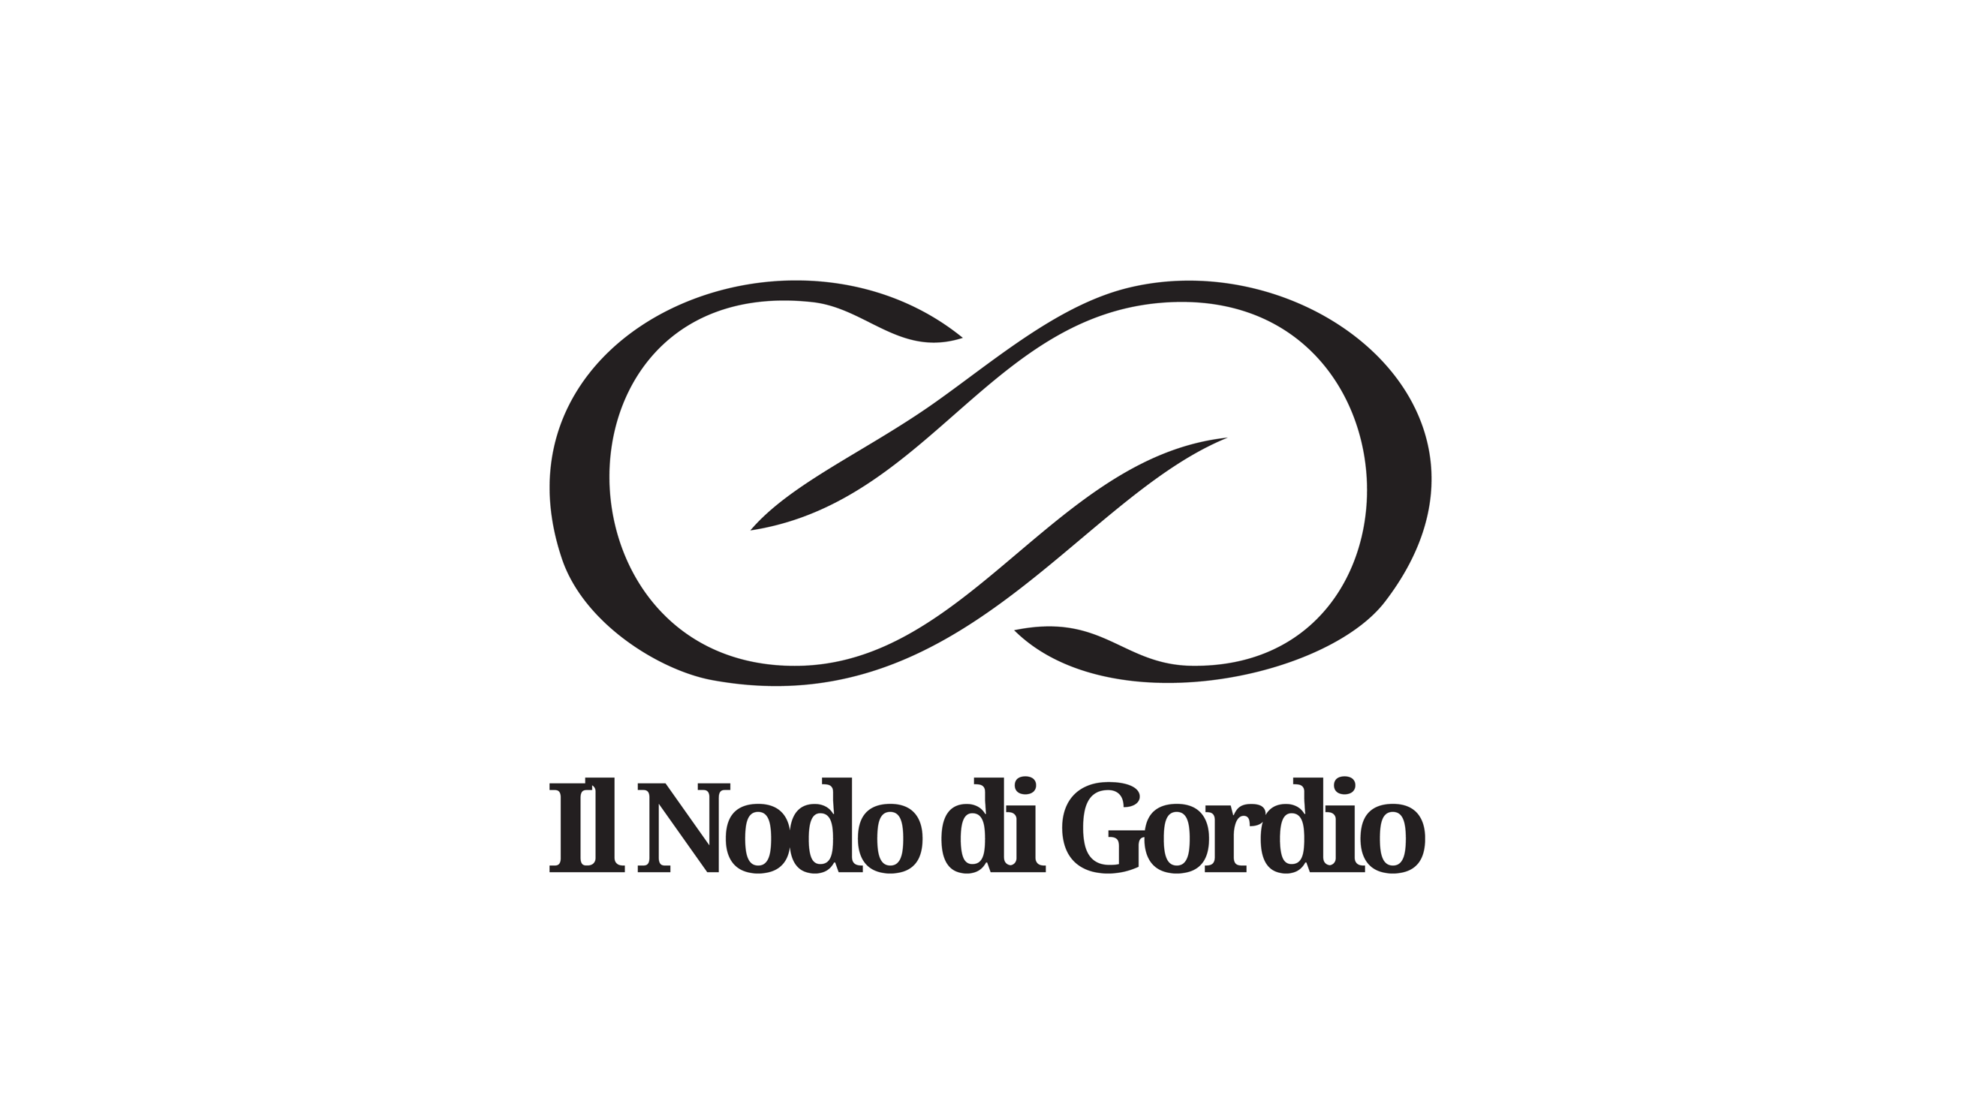
NIKE
Vincitori e Vinti nei nuovi equilibri mediterranei

XVII Edizione Workshop annuale di geopolitica ed economia internazionale
Montagnaga di Piné e Levico Terme (TN)
24 al 26 luglio 2020

Sarà il “Mediterraneo allargato” il focus principale del workshop annuale promosso dal think tank “Il Nodo di Gordio” in collaborazione con il centro studi “Vox Populi” che si terrà a Montagnaga di Piné e a Levico Terme (TN) dal 24 al 26 luglio prossimi.

Se a livello globale ci troviamo di fronte ad un confronto sempre più duro tra Washington e Pechino, alle crescenti mire di Mosca di espandere la sua influenza oltre i Balcani, sino al Mediterraneo orientale, alla crisi e frammentazione crescente della Ue, incapace, in tale frangente critico, di darsi una pur minimale strategia comune e al continente africano sempre più sul punto di implodere di fronte ad un’emergenza alimentare senza precedenti, affrontare il tema della centralità del Mediterraneo non è una visione miope, limitata al “giardino di casa”, ma il tornare a considerare il Mare Nostrum come il più sensibile termometro della febbre che sta attraversando l’intero globo. Una febbre che potrebbe facilmente esplodere in una diversa pandemia, questa sì davvero mortale.

“NIKE. Vincitori e Vinti nei nuovi equilibri mediterranei” è il titolo della manifestazione di quest’anno giunta alla XVII edizione. Una tre giorni che richiama in Trentino diplomatici, giornalisti, esperti militari, economisti e docenti universitari italiani e stranieri per confrontarsi sugli scenari globali futuri.

Tra i prestigiosi interventi di questa edizione si segnala la presenza di 3 ambasciate: Turchia, Slovenia e Azerbaigian, oltre a quelle di Michele Geraci, Sottosegretario allo Sviluppo economico nel primo governo Conte e dell’On. Riccardo Migliori, Presidente emerito dell’Assemblea Parlamentare dell’Osce.

Ma “Il Nodo di Gordio”, ente internazionalistico accreditato presso il Ministero degli Affari Esteri e della Cooperazione Internazionale, intende con l’occasione lanciare anche un messaggio di speranza per il dopo Covid-19. Se da un lato i convegni saranno trasmessi in diretta streaming da IdealWebTV per renderne disponibili i contenuti a distanza, dall’altro proporrà la sera di sabato 25 luglio anche un concerto sulle rive del lago di Levico Terme in collaborazione con l’Orchestra Giovanile Trentina diretta da Andrea Fuoli che si cimenterà nell’esecuzione delle più famose colonne sonore dei film degli ultimi 40 anni, con un doveroso omaggio al maestro Ennio Morricone recentemente scomparso.

A precedere il concerto, nella splendida cornice del parco asburgico di Levico Terme, si svolgerà, in collaborazione con Federico Samaden, Dirigente scolastico dell’Istituto Alberghiero, un incontro all’aperto con tutti i relatori internazionali del workshop dedicato al futuro e alle prospettive del turismo locale dopo la pandemia. Un’occasione per discutere con i maggiori attori pubblici e privati del settore le criticità e le scelte da operare per superare il più rapidamente possibile l’attuale situazione di crisi, identificando nuovi stili di gestione, promozione e rilancio per le miriadi di aziende che lavorano nel settore.

L’evento sarà patrocinato, tra gli altri, dal CNR di Roma, dalla Regione Trentino Alto Adige, dalla Provincia Autonoma di Trento e dalla Comunità Alta Valsugana e Bersntol nonché da numerose università ed istituzioni internazionali.

